Вариант мутации | Нет мутации (дикий тип) | c.1799T>A, p.(Val600Glu, V600E) [COSMIC ID 476] | c.1799_1800TG>AT, p.(Val600Asp, V600D) [COSMIC ID 477] | c.1794_1796delTAC, p.(Thr599del, T599del) [COSMIC ID 1169497]
Секвенограмма | 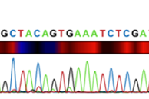 | 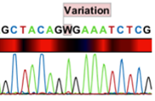 | 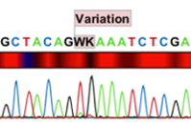 | 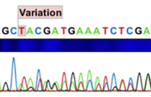
Мутации в цитологическом материале (n=75, n Braf+=29 (38,6%))
УКЗ (n=17) | 17, в том числе 15 - УКЗ, 1 - ПРЩЖ и 1 - ФА
НОЩЖ (n=29) | 23, из них 4 - ПРЩЖ, 13 - ФА, 6 - УКЗ | 5, по гистологии все ПРЩЖ | 1, по гистологии ПРЩЖ | 1, по гистологии ПРЩЖ
ВДРЩЖ(n=29) | 7, из них по гистологии все ПРЩЖ | 22, из них по гистологии все ПРЩЖ
Мутации в гистологическом материале (n=74 n Braf+=29 (39,2%))
УКЗ (n=20) | 19 | 1 | 0 | 0
ФА (n=14) | 14 | 0 | 0 | 0
ВДРЩЖ(n=40) | 12 | 26 | 1 | 1

